**Département Mathématiques et Informatique**

**Rapport du**

**Stage d’Ingénieur**

**Filière :**

**« Ingénierie Informatique : Big Data et Cloud Computing »**

**II-BDCC**

**Mise en place d'une application mobile "Restorino"**

**Société : Smart-Snake Technology**



**Soutenu le 22/12/2021**

Réalisé par : Encadré par :

Khadija BENJILALI Karima ER-RAGHI

**Année Universitaire : 2022-2023**

# **Remerciement**

Je tiens à remercier toutes les personnes qui ont contribué au succès de mon stage et qui m'ont aidé lors de la rédaction de ce rapport de stage d’ingénieur.

Tout d'abord, j'adresse mes remerciements à mon encadrante de stage, **Mme. Karima ER-RAGHI**, ingénieur informatique et Directrice générale de la société Smart-Snake Technology, pour son accueil, son attention assez particulière qu’elle m’a accordée au suivi de mon projet de stage, sa patience et ses précieux conseils, qui ont contribué à développer mon esprit d'analyse.

Mes grands remerciements s’adressent aussi aux professeurs à l’Ecole Normale Supérieure de l'Enseignement Technique Mohammedia (ENSET Mohammedia) pour leur qualité de l’enseignement qui sert comme une base solide et qui contribue sans doute au bon déroulement d’un stage. Je tiens particulièrement à remercier **Mme. Rabiâ BERRADA ALLAM**, professeur de technique de la communication, pour ses conseils avisés sur la rédaction de ce rapport.

# **Sommaire**

# **Liste des figures**

# **Introduction**

Dans le cadre de la formation à l'Ecole Normale Supérieure de l'Enseignement Technique de Mohammedia (ENSET), j'ai effectué un stage d’ingénieur au sein de l’entreprise Smart-Snake Technology du 16 juillet 2022 au 16 octobre 2022 (3 mois). Au cours de stage, au sein de service informatique, j’ai mis en place une plateforme numérique pour automatiser la gestion des différentes casquettes d’un restaurant: fonctions de commande et de facturation, gestion des employés, création des menus….

Depuis des années, je suis passionnée par la digitalisation du secteur de la restauration, l’explosion des nouvelles technologies et les changements d’habitudes des consommateurs qui ont rebattu les cartes pour les professionnels de la restauration au monde. J’ai enfin l’opportunité et l’occasion rêvée d’intégrer la société Smart-Snake Technology dans l'intention de digitaliser le menu d’un restaurant.

Le stage d’ingénieur est un filet conducteur entre la formation et le marché d’emploi. De plus, ce stage est une bonne opportunité pour moi afin de mettre en pratique les notions théoriques acquises pendant ma formation et d’enrichir mes compétences professionnelles. Il m’a permis également en premier degré de s’adapter aux différentes activités entreprises et d'avoir une vision réaliste du monde de travail ainsi que de développer un esprit d’analyse dans une optique de validation des acquis d’enseignement.

Le présent rapport a pour objectif de donner une idée claire sur le projet effectué pendant la réalisation du stage. Il s’articule autour de trois chapitres :

* Le premier chapitre présente l’entreprise de Smart-Snake Technologie.
* Le second chapitre est une étude conceptuelle détaillée du projet.
* Le dernier chapitre traite tous les détails de la réalisation de l’application.
* En finissant par une conclusion qui figurera le bilan personnel et professionnel des apports du stage.

# Chapitre 1 : Présentation de l’entreprise Technologie smart-snake

## **Fiche technique**

|  |  |
| --- | --- |
| **Dénomination sociale** | Smart-Snake Technologie |
| **Date de création** | 2022 |
| **Forme juridique** | Société À Responsabilité Limitée (SARL) |
| **Capital** | 100 000 DH |
| **Activité** | Développement de logiciels personnalisés de systèmes informatiques. |
| **Effectif** | 12 salariés |
| **Dirigeant** | Karima ER-RAGHI |
| **Coordonnées** | +212 681-585737  [erraghikarima@smartsnake.com](mailto:erraghikarima@smartsnake.com)  [erraghikarima@gmail.com](mailto:erraghikarima@gmail.com)  www.smart-snake-technology.ma |

## **Activité**

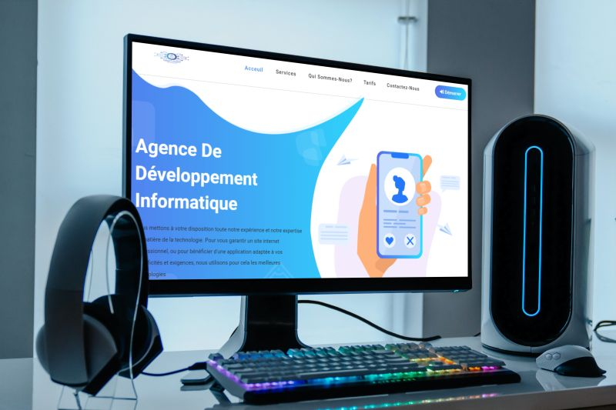

**Figure 1 : Smart-Snake Technologie** **Source :** https://www.linkedin.com/posts/smart-snake-technology_activity-6967495610182557696-fumL/

Smart-Snake Technologie est une agence de développement informatique nouvellement créée à la ville Agadir, spécialisée dans l'ingénierie informatique, la création et le développement des logiciels, Applications mobile/Web/Desktop, sites web…

La société intervient principalement dans le développement et l'intégration de solutions informatiques pour l'administration et la gestion des systèmes et des réseaux. Effectuant l'audit de systèmes et de réseaux, audit sécurité...

Elle offre des prestations avancées et intelligentes, techniquement et créativement qualifiées pour consolider la présence de l'entreprise qui sollicite ses services dans le monde digital. Leur approche de conception et de développement crée des expériences percutantes et engageantes et qui apportent le résultat escompté au client

## **Services**

La société Smart-Snake Technologie est dédiée à équiper les entreprises par des nouvelles solutions informatique adaptées, pour mieux répondre à leurs besoins, et optimiser les performances de leurs services.

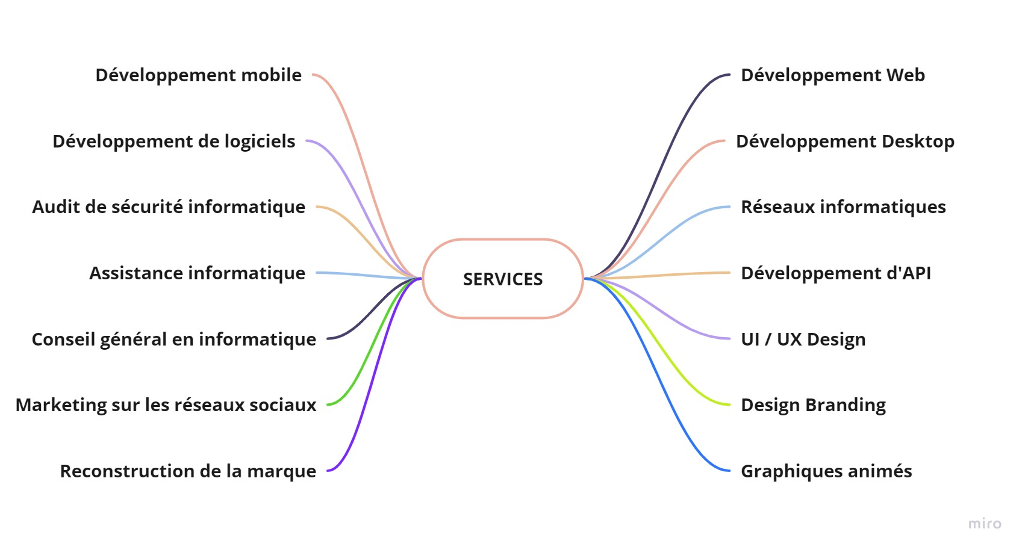Pour cette raison, elles mettent en œuvre une grande variété de services proposés :

**Figure 2 : Services de Smart-Snake Technologie**

**Source:** https://www.linkedin.com/company/smart- snake-technology/

## **Structure**

La structure organisationnelle de Smart-Snake Technologie est considérée comme hiérarchique. Le niveau direction générale étant a priori le seul à pouvoir assurer la synthèse et la coordination des différentes fonctions.... (Pas encours terminer)

Votre organigramme

**Figure 3 : Organigramme de l’entreprise Smart-Snake Technologie**

**Source :** Mme. Karima ER-RAGHI

Septembre 2022

# 

# Chapitre 2 : Analyse et Conception

## **Cahier des Charges**

* + - 1. Contexte et définition du problème :
* **Etude de l’existant**

Le secteur de la restauration s’adapte en permanence aux nouvelles habitudes de consommation et aux dernières tendances. L’une d’entre elles qui s’est affirmée depuis l’apparition de la crise sanitaire, les menus digitaux. Bornes de commande interactive, kiosques, tablettes numériques ou mobiles, la diversification des modes de visualisation des menus sur des supports digitaux indique un basculement des prises de commande classiques à table sur des menus papier vers des supports digitaux.

En effet, les restaurants répondent à un grand nombre de commandes quotidiennes. La rentabilité est atteinte par les volumes, c’est pourquoi il est indispensable de savoir recevoir et traiter toutes les commandes dans les meilleures conditions. La satisfaction des clients en dépend directement. Heureusement, de nombreuses applications ont vu le jour pour vous simplifier la vie.

* **Description de la solution**

Lorsque vous gérez un restaurant, en tant qu’entrepreneur, vous êtes souvent amené à cumuler différentes casquettes : gestion des commandes, facturation, gestion des employés, création des menus, administration du restaurant… La liste est longue, mais heureusement pour vous, l’ère de la numérisation et de l’automatisation de ces services est bien là et sur une seule et même plateforme. L’application mobile Restorino permet indéniablement d’aider les gérants de la restauration.

L’application permet aux clients et serveurs de parcourir le menu de restaurant sur une tablette tactile de façon complète, de renseigner sur les détails de ses plats (description, ingrédients…). Ils sélectionnent les produits qui l’intéressent et ceux-ci vont dans un panier. Ils peuvent valider, et changer d’avis tant que tous les convives n’ont pas validé. Lorsque tous ont validé leur commande, à ce moment seulement elle part en cuisine, sur un TV d’écran tactile, résumant les plats commandés et le numéro de la table à servir. Ce qui supprime le délai de transmission de l’information des serveurs à la cuisine et permet de lancer immédiatement la préparation des plats. Ensuite encaisser facilement les paiements en générant une facture par le mode fonctionnel caissier de l’application et l’envoyer au client.

* + - 1. Objectifs de l’application :

Restorino est une solution créative qui mène à gérer les déférents opérations du restaurant sur une seule et même plateforme mobile. Ces objectifs principaux sont :

* Optimisation de la qualité de service à table et optimiser le temps de personnel du restaurant.
* Diminution des erreurs de compréhension et d'écriture lors de la prise de commande.
* Jamais retaper manuellement les commandes et toute l’administration de restaurant restera au même endroit.
* Création facile et rapide de la carte depuis l’espace du gérant du restaurant en intégrant les photos des plats.
* Mise à jour du menu en 1 clic et sans frais
* Gestion des suggestions par produits pour optimiser la vente additionnelle.
* Compiler toutes les données et de mieux les analyser à court, moyen et long terme, pour affiner l’offre et augmenter le chiffre d’affaires.
* Modification de divers aspects de l'outil lui-même, en facilitant l’adaptation aux évolutions futures de marché de travail du restaurant où elle sera mise en œuvre.
* Faciliter l’inscription et la connexion des différents utilisateurs (Serveur / Cuisinier / Caissier / Admin) qui utilisent l'outil.
* Le système gérera toutes les catégories ou articles dans lesquels l’utilisateur est plongé.

1. Besoins fonctionnels et non fonctionnels de l’application

Dans cette partie et dans le but d’identifier les services que doit fournir l’application, nous allons détailler les exigences spécifiques qui consistent en des besoins fonctionnels et des besoins non fonctionnels de l’application.

1. **Spécification des besoins fonctionnels**

L’application possède quatre utilisateurs avec les fonctionnalités suivantes:

* **Serveur :**
  + Visualiser menu du restaurant avec la possibilité de passer une commande, modifier ou annuler cette commande
  + Spécifier si la commande est sur table ou à emporter.
  + Visualiser le code wifi du restaurant.
* **Cuisinier :**
  + Visualiser les commandes en détails avec le numéro de la table.
  + Changer l’état de commande (traité ou non traité).
* **Caissier :**
  + Visualiser les commandes traitées.
  + Changer l’état de paiement (payé ou non).
* **Admin :**
  + Gérer les comptes (caissier, serveurs, cuisiner, admin)
  + CRUD (create, remove, update, delete) des articles, catégories, employés...
  + Visualiser les statistiques ventes (par jour, mois et année)

1. **Spécification des besoins non fonctionnels**

Afin d’assurer un bon fonctionnement de l’application et de garantir la satisfaction de l’utilisateur, des contraintes doivent être prises en compte tout au long du développement du projet.

1. **Ergonomie et convivialité**

L’application doit fournir une interface simple et élégante pour l’utilisateur, des informations en un simple coup d'œil, plongez au cœur de détail du plat choisi facilement.

1. **Portabilité, maintenance et évolution**

L’application doit être multiplateforme c'est-à-dire fonctionnelle sur n’importe quel système d’exploitation. Le code doit être bien lisible, compréhensible et modulaire pour garantir la souplesse, l’évolution et la maintenance de la solution.

1. **Rapidité et robustesse**

L’application doit assurer la rapidité de réponse et la fiabilité du résultat procuré : les utilisateurs doivent être capables d’accéder facilement à leurs espace utilisateur et de réaliser les différentes opérations de chaque mode de fonctionnement de l’application.

## **Conception**

1. **Diagramme des cas d’utilisation**

L'objectif d'un diagramme de cas d'utilisation UML est de représenter les différentes façons dont un utilisateur peut interagir avec un système.

* **DCU global :**

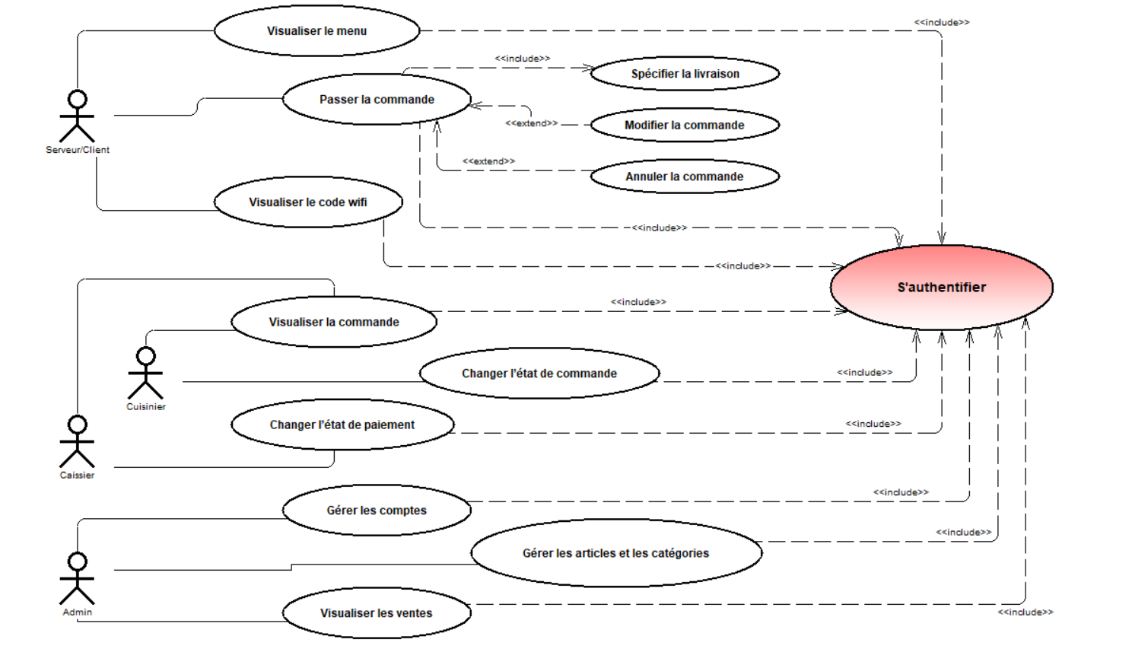Comme vous pouvez le constater dans ce diagramme de cas d’utilisation de l’application Restorino la modélisation peut être organisée en différents diagrammes de cas d’utilisation (UC) pour détailler certains UC trop complexes sans multiplier le nombre de UC sur le même diagramme.

**Figure 4 : Diagramme de cas d’utilisation global Source :** K. BENJILALI

Août 2022

* 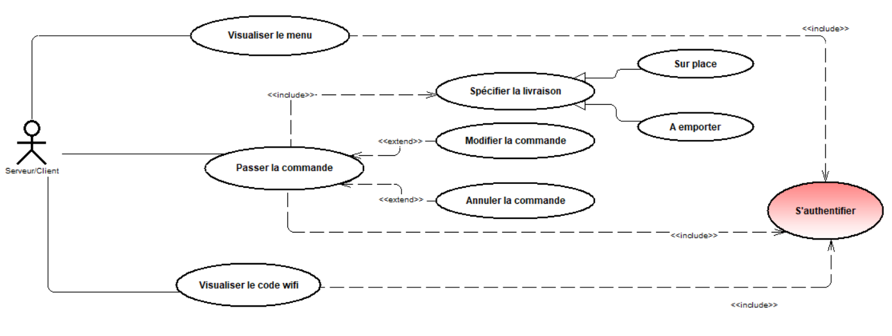**DCU de Serveur :**

**Figure 5 : Diagramme de cas d’utilisation de serveur Source : K. BENJILALI**

Août 2022

* 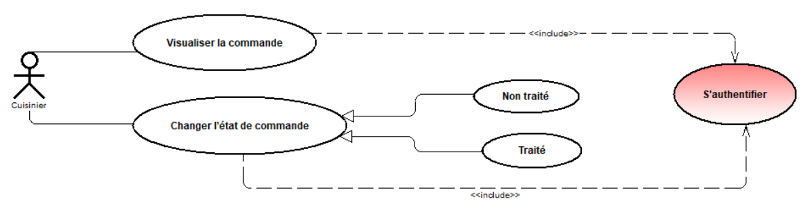**DCU de Cuisinier :**

**Figure 6 : Diagramme de cas d’utilisation de cuisinier Source :** K. BENJILALI

Août 2022

* 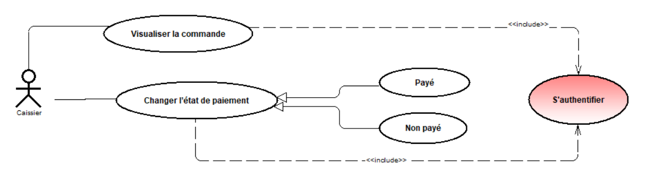**DCU de Caissier :**

**Figure 7 : Diagramme de cas d’utilisation de caissier Source :** K. BENJILALI

Août 2022

* 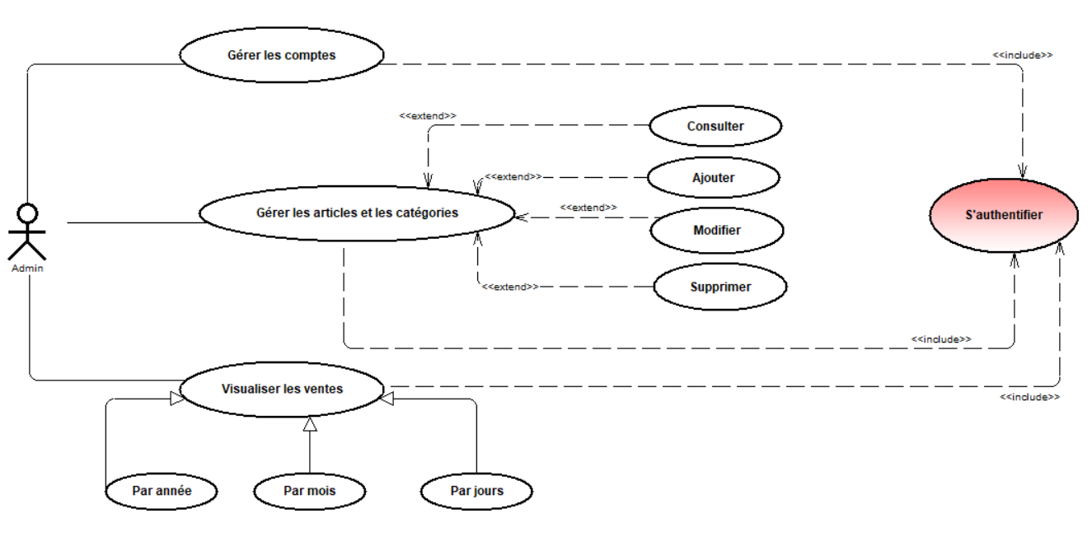**DCU de Admin :**

**Figure 8 : Diagramme de cas d’utilisation d’admin Source :** K. BENJILALI

Août 2022

1. **Diagramme de** **séquence :**

* **Diagramme de séquences « Identification » :**

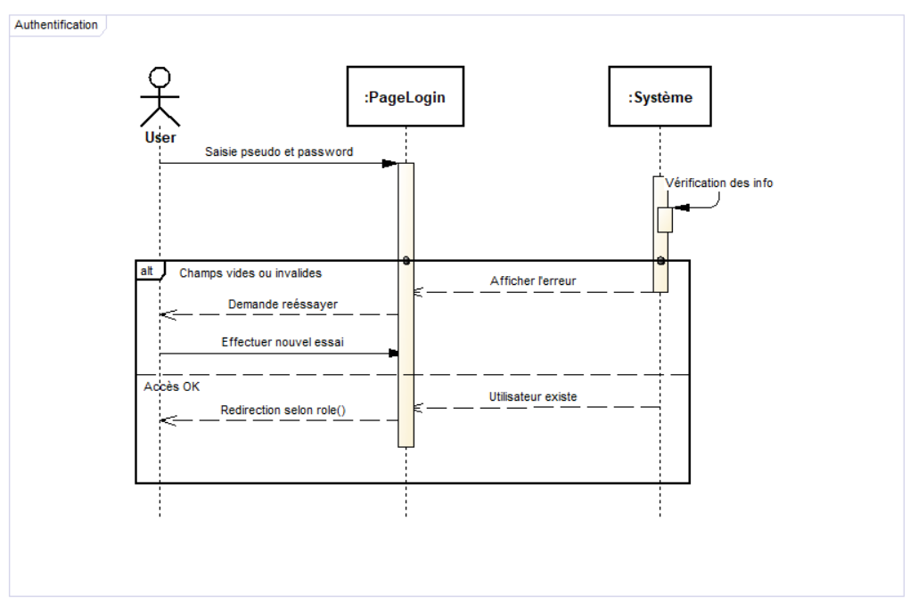

**Figure 9 : Diagramme de séquence d’identification Source :** K. BENJILALI

Août 2022

* 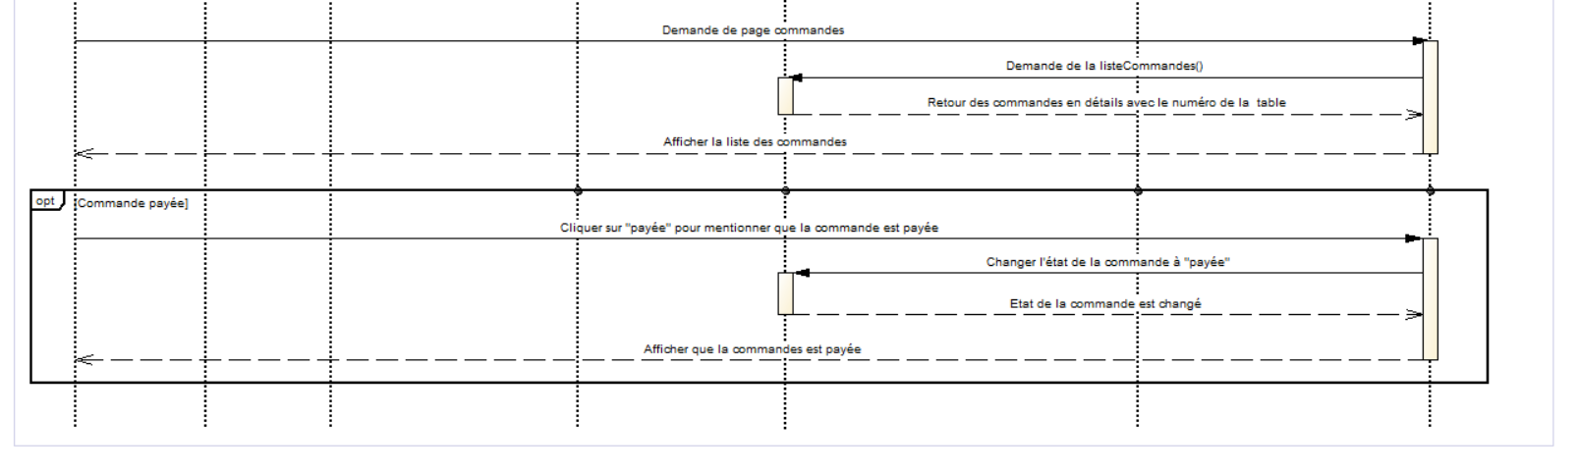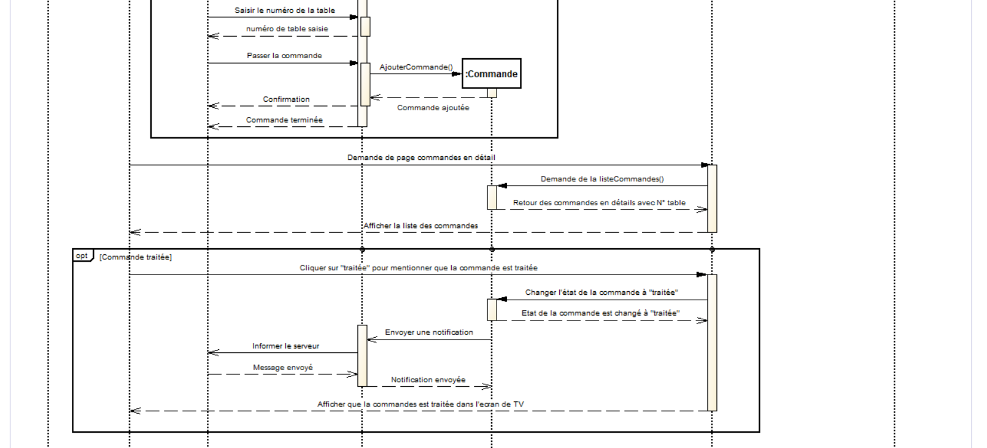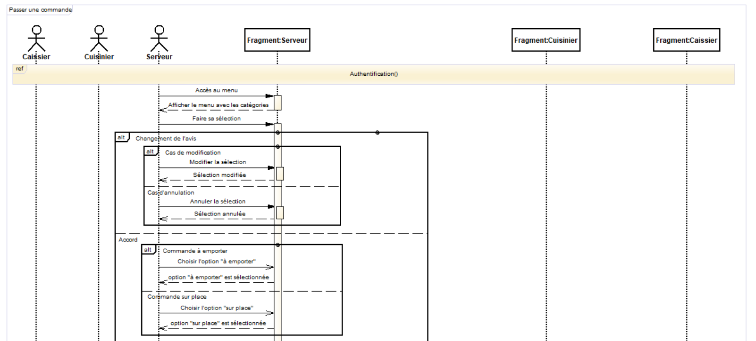**Diagramme de séquences «** **Passer une commande » :**

**Figure 10 : DS pour Passer une commande Source :** K. BENJILALI

Août 2022

* 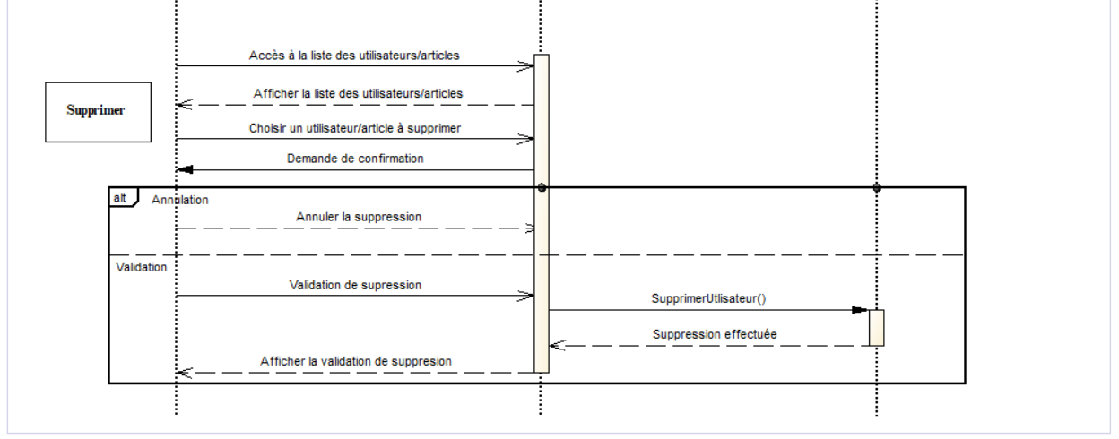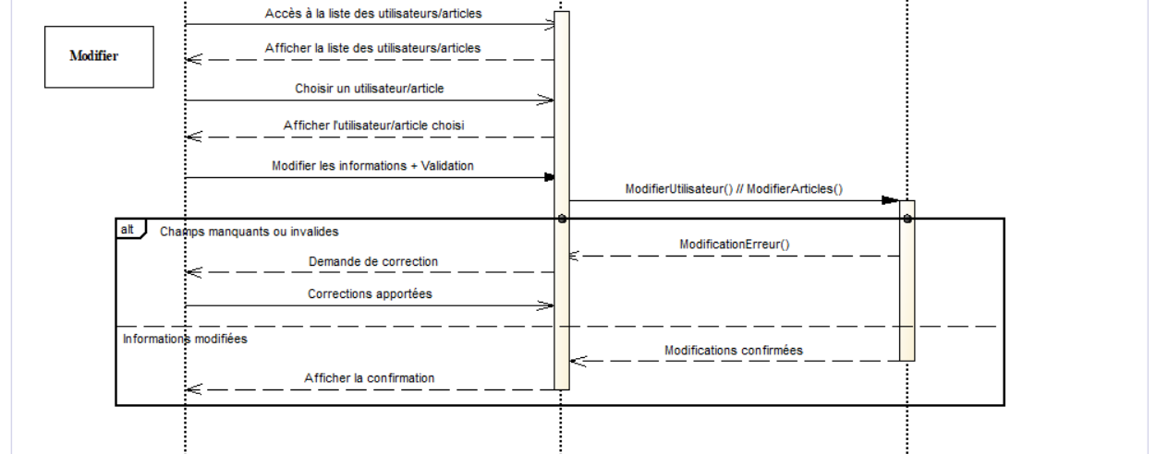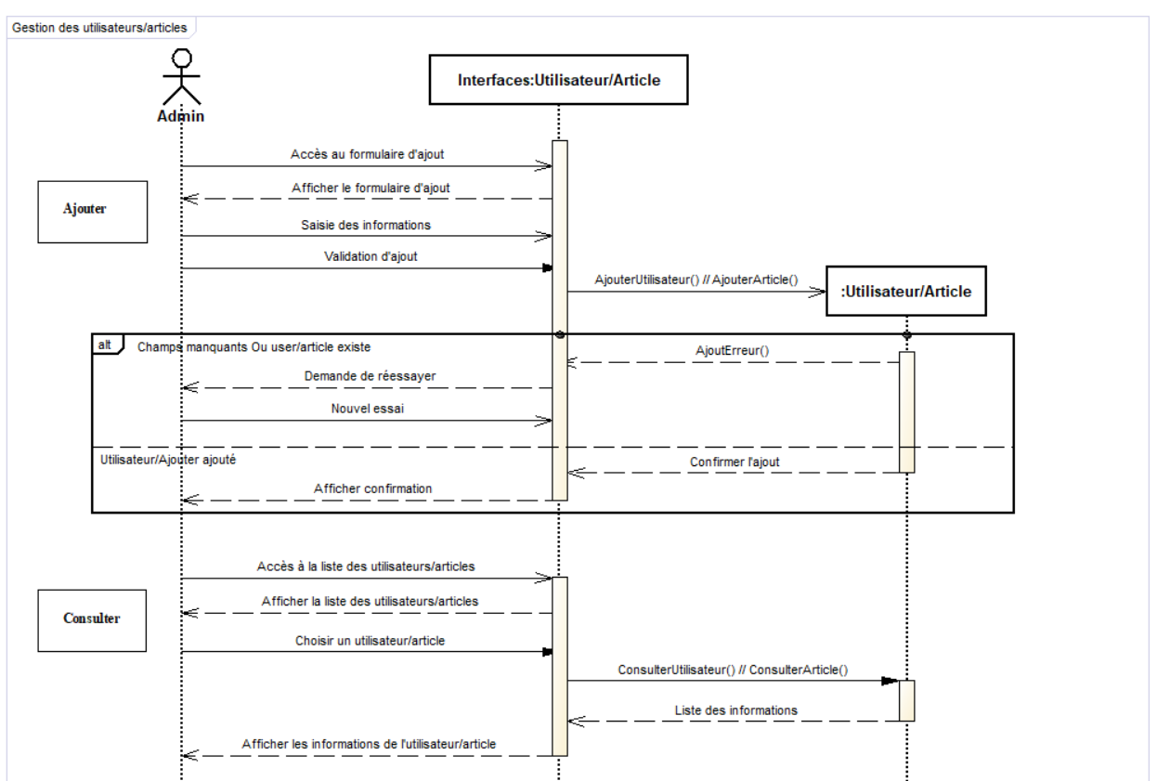**Diagramme de séquences «** **Gestion des utilisateurs/articles » :**

**Figure 11 : DS pour la gestion des utilisateurs/articles Source :** K. BENJILALI

Août 2022

* **Diagramme de séquences « Gestion des catégories » :** 

**Figure 11 : DS pour la gestion des catégories Source :** K. BENJILALI

Août 2022

1. **Modèles de base de données**

Le modèle de base de données illustre la structure logique d'une base de données, y compris les relations et les contraintes qui déterminent comment les données peuvent être stockées et accessibles.

1. 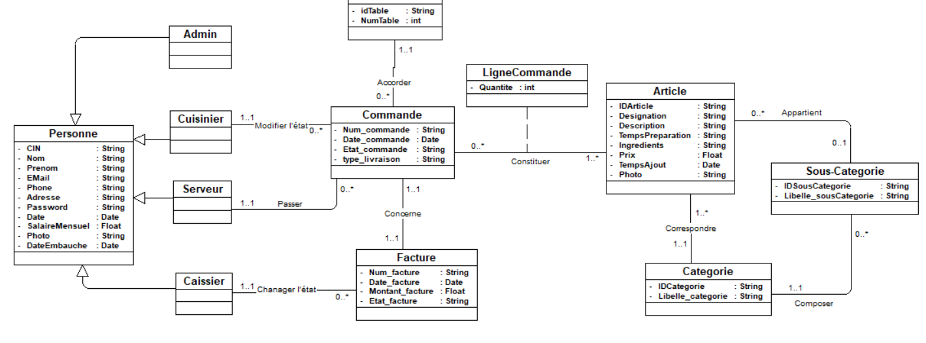**Diagramme de classe :**

**F****igure 7 : Diagramme de classe Source** : K. BENJILALI

Août 2022

1. **Dictionnaire des données :**

|  |  |  |
| --- | --- | --- |
| **Classe : Personne** | | |
| **Attribut** | **Désignation** | **Méthodes** |
| **CIN** | Code d’identité nationale du personne | ajouterPersonne()  consulterPersonne()  modifierPersonne()  supprimerPersonne() |
| **Nom** | Le nom du personne |
| **Prenom** | Le prénom du personne |
| **EMail** | L’adresse e-mail du personne |
| **Phone** | Le numéro de téléphone du personne |
| **Adresse** | L’adresse du personne |
| **Password** | Le mot de passe du personne |
| **DateEmbauche** | La date d’embauche du personne |
| **SalaireMensuel** | Le salaire mensuel du personne |

|  |  |  |
| --- | --- | --- |
| **Classe : Commande** | | |
| **Attribut** | **Désignation** | **Méthodes** |
| Num_commande | L’identifiant d’une commande | ajouterCommande()  consulterCommande()  supprimerCommande()  changerEtatCommande() |
| Date_commande | La date d’une commande |
| Etat_commande | L’état d’une commande soit traitée ou non traitée |
| Type_livraison | Type de livraison de la commande soit sur table ou à emporter. |

|  |  |  |
| --- | --- | --- |
| **Classe : Ligne de Commande** | | |
| **Attribut** | **Désignation** | **Méthodes** |
| Quantite | La quantité commandée d’un article dans une commande | modifierQteArticle() |

|  |  |  |
| --- | --- | --- |
| **Classe : Article** | | |
| **Attribut** | **Désignation** | **Méthodes** |
| IDArticle | L’identifiant d’un article | ajouterArticle()  consulterArticle()  modifierArticle()  supprimerArticle() |
| Designation | La désignation d’un article |
| Description | La description d’un article |
| TempsPreparation | Le temps de préparation d’un article |
| Ingredients | Les ingrédients d’un article |
| Prix | Le prix unitaire d’un article |
| TempsAjout | Le temps d’ajout d’un article |
| Photo | L’url d’une photo |

|  |  |  |
| --- | --- | --- |
| **Classe : Table** | | |
| **Attribut** | **Désignation** | **Méthodes** |
| **IDTable** | L’identifiant de la table | ajouterTable()  consulterTable()  supprimerTable() |
| **Num_table** | Le numéro d’une table |

|  |  |  |
| --- | --- | --- |
| **Classe : Facture** | | |
| **Attribut** | **Désignation** | **Méthodes** |
| **Num_facture** | L’identifiant d’une facture | ajouterFacture()  modifierInfoFcature()  consulterFacture()  changerEtatFacture()  supprimerFacture() |
| **Date_facture** | La date d’effectuer d’une facture |
| **Montant_facture** | Le montant d’une facture |
| **Etat_table** | L’état d’une facture soit payé ou non payé encore. |

|  |  |  |
| --- | --- | --- |
| **Classe : Catégorie** | | |
| **Attribut** | **Désignation** | **Méthodes** |
| **IDCategorie** | L’identifiant d’une catégorie d’article | ajouterCategorie()  consulterCategorie()  modifierCategorie()  supprimerCategorie() |
| **Libelle_categorie** | Le libellé d’une catégorie d’article |

|  |  |  |
| --- | --- | --- |
| **Classe : SousCatégorie** | | |
| **Attribut** | **Désignation** | **Méthodes** |
| **IDSousCategorie** | L’identifiant d’une sous-catégorie d’article | ajouterSousCategorie()  consulterSousCategorie()  modifierSousCategorie()  supprimerSousCategorie() |
| **Libelle_Souscategorie** | Le libellé d’une sous-catégorie d’article |

# Chapitre 3 : Réalisation de l’application « Restorino »

1. **Environnement de travail**
2. **Environnement matériel**

Ce travail est élaboré sur un PC dont la configuration est la suivante :

|  |  |  |  |
| --- | --- | --- | --- |
|  | **Processeur** | **RAM** | **Disque Dur** |
| Intel(R) Core (TM) i5-7300U CPU | 8.00 Go | 256 GB |

1. Environnement logiciel

L'environnement logiciel employé illustre les différents outils logiciels et technologies utilisés pour le développement de l’application mobile **Restorino**.

**A suivre ….**